Cupcakes aux myrtilles
………………………………………………………………………….
Pour 24 pièces (de 7 cm)
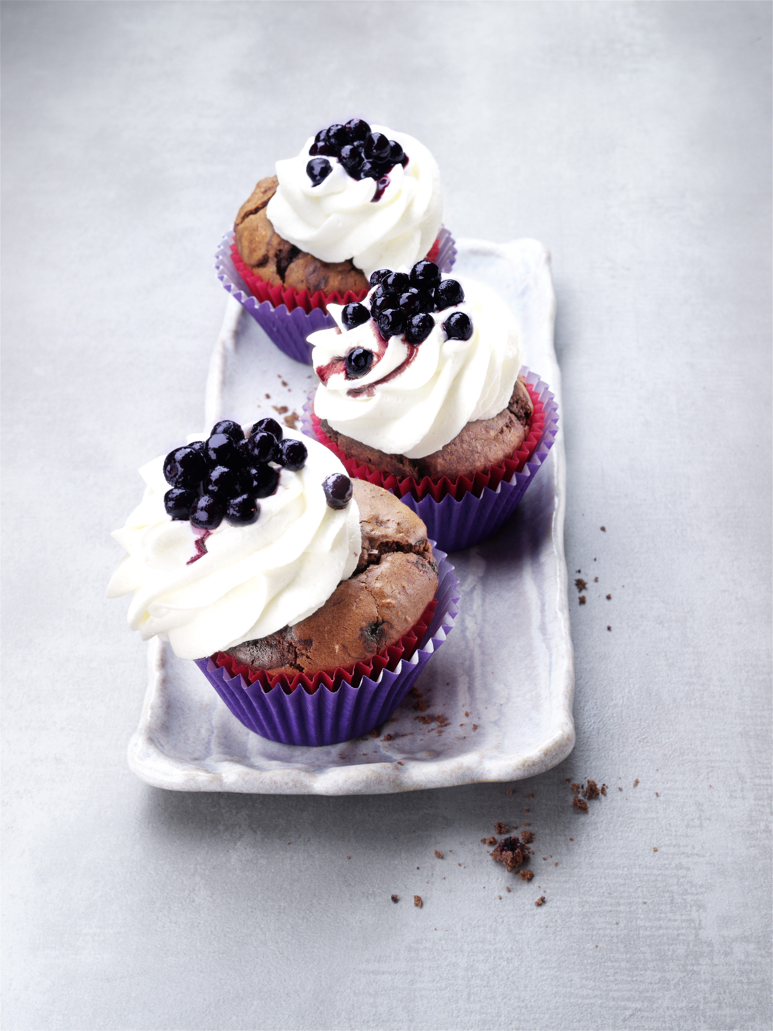
Cupcakes:
0,250 kg de beurre (liquide)
0,240 kg de sucre
0,100 kg d’œufs entiers
0,010 kg de zestes de citron
0,005 kg d’arôme de vanille
0,010 kg de sel

0,400 kg de lait entier

0,500 kg de farine de blé
0,020 kg de levure chimique

0,420 kg de myrtilles sauvages du Canada
(décongelées et égouttées)
0,040 kg d’amandes finement moulues (grillées)

Crème Chantilly:
0,500 kg de crème Chantilly
0,110 kg de stabilisateur neutre pour crème Chantilly (sucré)

Myrtilles:
0,200 kg de myrtilles sauvages du Canada (décongelées et égouttées)
0,100 kg de confiture d’abricots
0,020 kg d’amandes finement moulues (grillées)

Préparation:
- Pour les Cupcakes : Fouetter le beurre, le sucre, l’œuf entier, les zestes de citron, l’arôme et le sel jusqu’à ce que le mélange blanchisse. Ajouter tout d’abord le lait et ensuite la farine de blé mélangée avec la levure. Mélanger les myrtilles avec les amandes moulues et les incorporer à l’appareil. Remplir les creux d’un moule à muffins avec la pâte (80 g par creux) et enfourner. Ouvrir le tirage au bout de 15 minutes.
- Fouetter la crème comme d’habitude en y ajoutant le stabilisateur pour crème Chantilly. Garnir chaque Cupcake refroidi d’une petite rosette de Chantilly.
- Mélanger les myrtilles sauvages avec la confiture d’abricots et les amandes finement moulues et décorer chaque rosette de Chantilly avec le mélange de myrtilles.

Température du four: 190 °C (four à étages)
Temps de cuisson: env. 25 minutes

Suggestion: En utilisant du babeurre au lieu du lait on obtient un goût encore meilleur !

